Vaja 1 - Wireshark (ICMP, HTTP)
ICMP
Koliko paketov se dejansko prenese med izvorom in ciljem?
Prenese se 20 paketkov, od tega 10 paketkov za zahtevo (oz. angl. “request”) in 10 paketkov za odgovor (oz. angl. “response”), sporočil v parih. Dolžina posameznega paketka v paru je 100 bajtov, od tega je 48 bajtov podatkov.
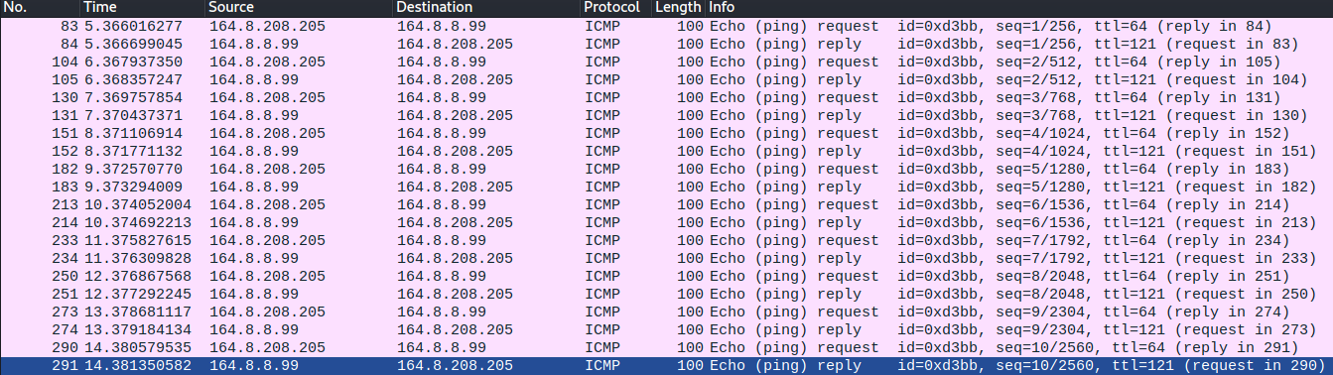
Iz zgornje slike je razvidno število paketkov, vidnost parov med pošiljanjem ter začetni IP in končni IP naslov.
Kakšnega tipa so paketi za zahtevo in kakšnega tipa so paketi za odgovor?
Request paketki so tipa 8, response pa tipa 0.
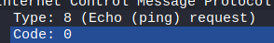
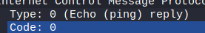
Iz zgornjih dve slik je možno prepoznati različne tipe paketkov. Levi je request paketek, desni pa response paketek.
Zapišite MAC naslov mrežne kartice, ki se nahaja v ciljnem računalniku.
Mac naslov ciljnega računalnika se nahaja v source response paketka.
Iz zgornje slike je razvidno, da je Mac naslov 00:13:1a:97:20:41
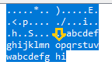
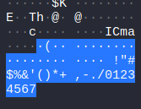
Koliko zlogov se prenaša v polja "Data" in kakšna je vsebina polja?
V “Data” polju se na windowsih pošilja 32 bajtov podatkov, med tem ko pri Linuxu pa se ponavadi pošilja 48 bajtov podatkov, vendar je lahko količina podatkov dosti večja. Vsebina polja je pri windows sistemih v obliki abecede s ponavljajočo se abecedo na koncu. Linux pa je v obliki heksadecimalnih podaktov.
Prva slika je na windows sistemih, desna pa na linux.
Komentirajte razlike in podobnosti med izvedbo ukaza ping na sistemu Windows in Linux. Razlike utemeljite.
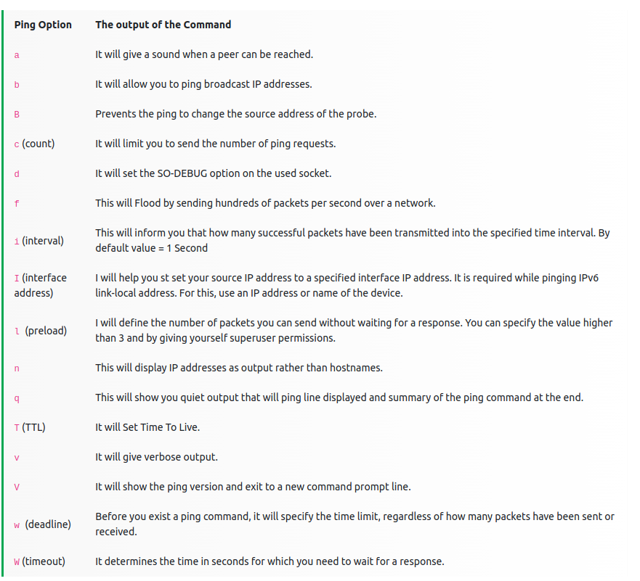
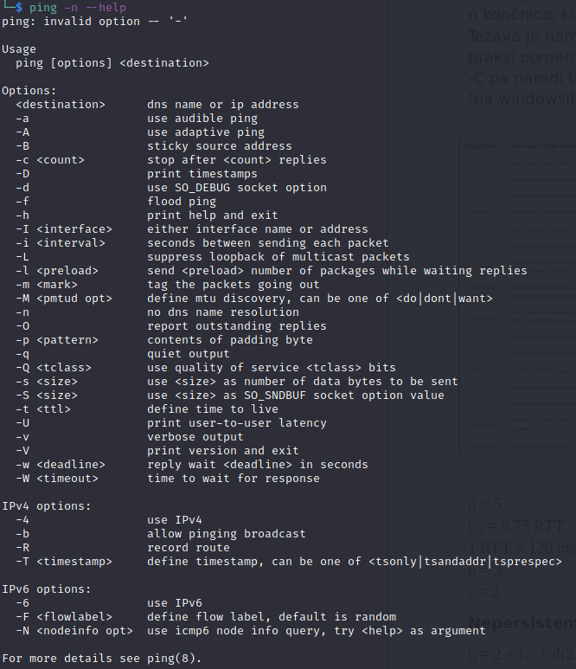
Manjše razlike so v uporabi ukaza, vendar je glavna funkcionalnost enaka. Največja razlika je v načinu zapisa in količini podatkov. Če želimo na Linux sistemih uporabiti -n končnico, ki je v windowsih rezervirano za količine paketov nam stvar ne bo delala. Težava je namreč, da ima linux že rezervirano -n za “no dns name resolution”, kar v praksi pomeni, da se bodo paketki vračali brez domene, temveč samo z IP naslovom. -C pa naredi točno to kar želimo in omeji količino poslanih paketkov na -c <število> (na windowsih -n <število>). Oba sistema pa omogočata širok nabor funkcionalnosti.
Leva slika windows, desna slika linux.
HTTP
Zapišite IP naslov vašega računalnika, IP naslov strežnika in različico HTTP protokola.
IP mojega: 164.8.161.219
IP strežnika: 45.33.7.16
HTTP protokol: persistentna povezava
V katerih jezikih želi vaš spletni brskalnik sprejeti vsebino spletne strani? Kako se imenuje polje protokola HTTP v katerem so definirani jeziki?
Accept-Language: en-GB,en-US;q=0.9,en;q=0.8

Koliko zlogov je bilo prenešenih na vaš računalnik (vsebina HTML strani, CSS, JavaScript, Flash, slike, ...)? Koliko časa (v sekundah) je preteklo od prve zahteve vašega spletnega brskalnika do zadnje prenešene vsebine iz spletnega strežnika?
0.62 MB total
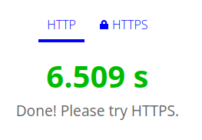
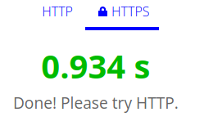
Preteklo je okoli 6.509 sekund, kar je izredno počasi. Če omogočimo HTTPS pa se čas pohitri. Povprečno se vsaj 7 krat pohitri. V praksi 10 krat.
Kakšne statusne kode in koliko le-teh je vrnil spletni strežnik?
Statusne kode so večinoma 200 OK, kar je prav. 4-x-x kode so kode z napakami na naši strani. Kode 5-x-x pa so napake na strani strežnika. 3-x-x so pa rezervirane za določene spremembe na spletni strani (preusemerjanje). Poslanih je bilo okoli 2000 paketov za cca 600 datotek.
Tvorite graf poteka prometa (flow graph) za protokol HTTP in pokomentirajte stanje.
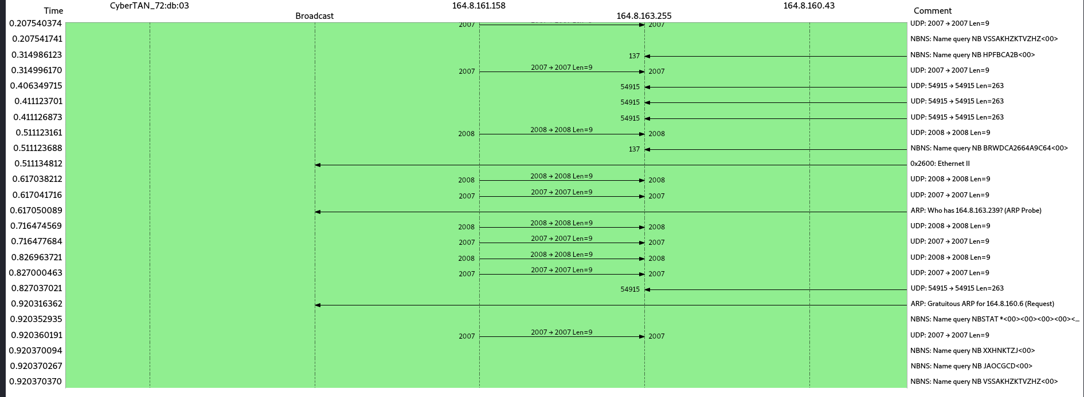
Seveda se poveza desno ne končajo, vendar je zmanjkalo prostora na grafu. Na začetku HTTP spostavi povezavo in nato začne persistentno vlečiti dol datoteke.

Ocenjevanje časa HTTP prenosa
d = 4
t_{d,f} = 0.75 RTT
1 RTT = 120 ms
p = 3
r = 2
Nepersistentna povezava
t_{d} = 2 + t_{d,f} + d(2 + t_{d,f}) = (1 + d) * (2+t_{d,f}) =
= 5 * 2.75 = 13.75 RTT = 1650 ms
Nepersistentna povezava s paralelnimi povezavami
t_{d} = 2 + t_{d,f} + r(2 + t_{d,f}) = (1 + r) * (2+t_{d,f}) =
= 3 * 2.75 = 8.25 RTT = 990 ms
Persistentna povezava brez cevovodov
t_{d} = 2 + t_{d,f} + d(1 + t_{d,f}) = 2.75 + 4 * 1.75 =
= 9.75 RTT = 1170 ms
Persistentna povezava s cevovodi
t_{d} = 3 + 2t_{d,f} = 3 + 1.5 = 4.5 RTT = 540 ms

